附件2：
常 州 市 武 进 区 礼 嘉 中 学

科研手册

课题名称 高一学生地理读图能力的提升研究
课题组长 张明月 张凤婷
成 员 时常武 黄宇倩
立项时间 2022年9月
课题级别 校级
结题时间 2023年7月

常州市武进区礼嘉中学教师发展处

2022 年 9 月— 2023 年 7 月

课题研究制度

1、各教研组、备课组要从教学实际中存在的问题出发，选取教学中遇到的实际性、困难性、针对性、经验性的问题作为课题进行研究，由教研组长、备课组长负责共同制定研究方案，研讨实施过程和方法，落实组织管理及人员分工。
2、教科室要定期组织教师学习有关教育思想、教育理论，提高认识，转变理念，指导课题研究方法，主动参与课题研究。
3、所有行政人员都应参加1个课题组，定期参加课题组活动，及时了解实验教师在课题研究过程中遇到的新情况、新问题，督促课题组开展教改实验工作，掌握和积累第一手资料。
4、各课题组应安排专门的时间，围绕课题开展以“总结、交流、反思研究情况，进行课例评析，思考、研讨下次研究内容”为重点的研讨活动。针对实验中遇到的难点、疑点、突破点进行研讨，发挥集体智慧，提高课题实验的实施水平。
5、课题组成员通过定期开放研讨课、示范课等方式推动课题研究的深入发展，参加课题研究的老师每人每学期必须上1次公开课，依托“典型引路”来提升课题研究的水平。
6、各课题组成员要坚持记载科研手册，要将课题研究中遇到的疑难问题、成功做法和体会、理论学习体会、课题研究等情况写成书面材料，供集体研究、交流和存档，每学期就课题研究情况进行阶段性总结，为下阶段研究作准备。
7、学校要适时邀请专家对课题组成员进行理论与实践方法的指导。
8、每学期未，课题组成员应对个人研究工作进行总体评价，课题组、负责部门应对每一位课题组成员进行综合评价。
9、学校要根据课题实验情况，力所能及地加大投入力度（如：活动费、外出参观学习费、参考资料费及其它费用），确保课题研究的正常进行。
10、实行课题实验奖励制度。对课题实验中成果显著的教研组或教师根据学校考核制度，予以奖励。

一、课题研究人员基本情况
主持人  姓名 |  | 张明月 | 性别 | 女 |  | 民族 | 汉 |  | 出生  年月 | 1996.09
职务 |  | 教师 | 专业技术职称 | 未定级 |  |  | 现担  学科 |  | 高中地理
最后学历 |  | 硕士研究生 |  | 最后学位 |  |  | 理学硕士
现任年级 |  | 高一 |  |  |  |  | 所属教研组 |  | 高中地理教研组
通讯地址 |  | 江苏省常州市武进区礼嘉镇新东街213号礼嘉中学 |  |  |  |  | 联系电话 |  | 18801586632
 |  |  |  |  |  |  | 电子信箱 |  | 654798300@qq.com
主持人  姓 名 |  | 张凤婷 | 性别 | 女 |  | 民族 | 汉 |  | 出生  年月 | 1998.10
职务 |  | 教师 | 专业技术职称 | 未定级 |  |  | 现担  学科 |  | 高中地理
最后学位 |  | 本科 |  | 最后学位 |  |  | 理学学士
现任年级 |  | 高一 |  |  |  |  | 所属教研组 |  | 高中地理教研组
通讯地址 |  | 江苏省常州市武进区礼嘉镇新东街213号礼嘉中学 |  |  |  |  | 联系电话 |  | 18133684786
 |  |  |  |  |  |  | 电子信箱 |  | 2315117279@qq.com
课题组成员基本情况
姓名 | 专业技术职称 |  |  | 担任课程年级 | 担任学科 |  |  | 在课题组中的分工情况
时常武 | 中学高级 |  |  | 高一 | 地理 |  |  | 课题研究组织、实践指导
黄宇倩 | 中学一级 |  |  | 高二 | 地理 |  |  | 负责教学实践和资料收集
注:主持人限2人。
二、课题研究方案
研  究  背  景  及  价  值 | 地理学一门是研究人类与各种地理环境关系的科学，它与数学、物理、历史等学科有着紧密的联系，内涵非常广泛。地理学特有的全面分析和思考问题的地理思维方法对学生以后的学习提供了帮助，除此之外地理学的实用性很强，生活处处有地理，它引导人类将身边的世界看得更清楚。  高一作为高中的起始年级，学生打好基础尤为重要，而受地理学科非中考考试科目的影响，大部分学生对其重视不足，学习兴趣不浓，缺乏主观能动性，导致地理知识非常欠缺，最直观地体现在地理图像方面，因此，读不懂图像成了高一学生学习地理的“绊脚石”，这也让很多学生对地理失去兴趣，学习效率偏低。  高一学生初入高中，认知水平较低且地理实践机会很少，这无疑给地理学习增加了难度，学生在对地理原理的理解和规律的总结过程中往往出现偏差。而地理图像的出现，能将复杂抽象的地理事物、地理现象简单化，表达方式更加直观、具体，这有助于学生培养地理空间思维、总结地理事物发展特征和规律。地理图像是地理学习必不可少的辅助工具，借助图像的研究学生可以掌握更加丰富的学习方法。有关地图能力培养的研究越来越受到地理教育者的重视。  高中教材中出现了大量的地理图像，必修一自然地理中的图像更多到数不胜数，这些图像往往与文字紧密结合，对地理事物和地理现象进行解释说明，常常使学生更加深切的感受到地理就在身边。因此高中学生要充分重视地理图像的学习，掌握一定的学习方法。
研  究  目  标 | 1、常州市武进礼嘉中学是一所普通高中，接收了来自区内多所初中的学生，录取分数较低，学生学习基础较为薄弱，学习能力不强。在实际教学中，学生普遍反映自己在学习地理的时候看不懂地图，也不知道怎么把图像和文字结合起来看，除此之外还不能想象平面图像所体现出来的立体概念，这些问题尤其体现在必修一自然地理这一部分，有些同学能从地图中提取到简单的信息，而有些同学甚至连地理图像中的经纬线、经纬度都分不清楚。造成常州市武进礼嘉中学高一学生读图困难的原因有哪些？作为地理教师，应采用什么样的教学方法来提升高一学生的读图能力？因此，本次研究以常州市武进礼嘉中学的高一部分学生作为研究对象，通过多种方法对其地理读图能力进行调查研究，对研究结果进行分析并找出学生读图能力较低的原因，针对问题给出能力提升策略，以期提高常州市礼嘉中学高一学生的读图能力，进而增加学生对地图的兴趣、增强学生的空间感、提高学生的学习有效性。  2、地理图像是对地理知识最直观、最形象的表达。2017年版《普通高中地理课程标准》更加注重学生读图能力的培养，多次提到运用示意图说明某种地理事物的原理、意义和影响。本文将对常州市武进礼嘉中学高一学生地理读图能力并进行分析评价，发现问题，针对问题提出地理图像能力的提升策略，研究结果将在一定程度上完善高一学生地理读图能力培养的理论研究，形成常州市武进礼嘉中学基于高一学生地理读图能力提升研究的教学理论基础。  3、增强常州市武进礼嘉中学高一学生学习地理的积极性，对地理图像产生学习兴趣，使学生形成一定的空间思维，提高空间想象力，让学生养成善于观察、分析的学习习惯，从而将地理学科与实际生活有机结合起来，利用课本知识解释生活中的地理现象和解决实际问题。学生在学习中对地理学科有了新的认识，对地理图像的重视也大大增加，这符合地理新课标中对学生地理核心素养的培养，学生的读图能力也会得到提升。而在教与学的过程中，教师要更加注重培养学生的读图能力，不断完善教学方法，学生不断改善学习方法，二者共同作用下学生的读图能力必然得到提升。
研  究  内  容 | - 高一学生读图能力现状分析  以常州市武进区礼嘉中学高一学生为研究对象，对其进行模拟考试调查，并对部分高一学生和地理教师进行访谈，了解高一学生实际地理读图能力水平，并对测试结果进行评价分析，为高一学生地理读图能力的培养与提升策略的提出作参考。  - 学生地理读图能力影响因素分析  搜集典型的教学课例，通过课例研究、课题组研讨、专家指点等途径，总结归纳学生地理读图能力地影响因素；同时通过阅读、分析、整理相关文献材料，探究学生地理读图能力的影响因素。  - 高一学生地理读图能力提升的实践研究  通过课题组成员的课堂实践，为优化建议的完善和修正提供实践依据。  - 高一学生地理读图能力提升的策略研究  根据理论研究与实践研究结果，结合高一学生缺乏读图兴趣、基础知识薄弱、空间想象力差、重视程度不够等问题，对读图能力的培养与提升提出对策和建议。
研  究  方  法 | - 观察法  观察法是指研究者根据一定的研究目的、研究提纲等，用自己的感官和辅助工具去直接观察被研究对象，从而获得资料的一种方法。在日常教学过程中，通过课堂、课后作业、考试等方式观察学生在学习地理图像方面存在的问题。此外，对礼嘉中学部分地理教师进行听课，了解教师在课堂中对于地理图像教学方面的实际情况。  - 文献法  文献法是指通过阅读、分析、整理有关文献材料，全面、正确地研究某一问题的方法。本文搜集国内外有关研究高中生地图能力的评价、培养与提升方面的著作、期刊、论文及网络资料，并进行系统梳理，通过分析比较、加工、整理，提炼出部分有用的结论和观点，在这些研究结果的基础上围绕礼嘉中学学生读图能力展开研究。  - 调查法  调查法指通过书面或口头问答的方式，了解被测试者的心理活动的方法。根据论文研究需要，本文以模拟考试的方式对礼嘉中学部分高一学生进行读图能力的测试，利用课余时间对部分学生和地理教师进行面对面访谈，了解高一学生读图能力现状，同时了解一线教师在教学中遇到的困难和他们的教学想法。  - 经验总结法  经验总结法是通过对实践活动中的具体情况，进行归纳与分析使之系统化、理论化，上升为经验的一种方法。笔者通过平时的教学实践经验，对所教高一年级学生在日常地理学习过程中出现的问题进行归纳总结，为本文提供参考材料。  - 定量分析法  定量分析指分析一个被研究对象所包含成分的数量关系或所具备性质间的数量关系；也可以对几个对象的某些性质、特征、相互关系从数量上进行分析比较。笔者采用统计学分析方法对测试结果进行分析，并选取部分典型试题逐一分析。
实  施  步  骤 | 1．第一阶段（2022.9 —2023.11）主要工作：  （1）文献研究，形成调查问卷、访谈提纲和课堂观察记录表等一系列工具。  （2）开展课堂观察、问卷调查、个别访谈，了解礼嘉中学高一学生地理读图能力的基本情况，形成调查报告。  2．第二阶段（2022.12 —2023.1）主要工作：  （1）搜集典型的教学课例，开展课例研究、课题组研讨活动，形成经验总结。  （2）在专家指点的帮助下，提炼出合理提升高一学生地理读图能力的主要经验，形成初步的优化建议。  3．第三阶段（2022.3 —2023.6）主要工作：  实践高一学生地理读图能力的提升，课题组全体成员全面开展学生地理读图能力的实践研究，为完善、修正提供实践依据。撰写相关成功的或失败的课例。  4．第四阶段（2022.6—2023.7）主要工作：  整理课题研究的材料，撰写结题报告。
预  期  成  果 | 1、高一学生读图能力现状调查研究报告。  2、与课题直接相关的教学设计、教学反思等。  3、撰写相关论文、案例与课题研究报告。
三、研究计划
第一学期课题研究计划
2022年9月
1、课题筹备工作，制定本学期课题研究计划；
2、进行相关文献资料的查阅和整理。
2022年10月
1、制定课题实施方案及计划，安排成员分工；
2、课题组成员学习相关理论。
2022年11月
1、查找相关文献资料，组织成员开展文献研究；
2、开展课堂观察、问卷调查、个别访谈，了解礼嘉中学高一学生地理读图能力的基本情况。
2022年12月
1、搜集典型的教学课例，开展课例研究；
2、课题组研讨活动，形成经验总结，形成初步的优化建议。
2023年1月
1、对一学期来的研究工作进行认真总结；
2、积极上交研究过程中的各种资料，落实课题研究目标和学期任务。

四、课题研究活动情况记录（一）
时间 |  | 2022年9月5日 |  | 地点 | 致远楼一楼东小教室 | 参加对象  及应到人数 | 4 | 实到人数 | 4
主持人 |  | 时常武 |  | 活动  形式 | 理论学习
活动目的  （范围、方法） |  |  | 课题成员分工合作  研究地理教学论在地理课堂教学中的应用
活动主要内容（不够填写另附纸） | 地理教学过程是一种特殊的认识过程，是地理教师的“教”与学生的“学”相互结合、相互作用的统一的活动过程。二者是一个整体，都是不可忽视的研究对象。只有正视师生所处地位，协调双方，才能在地理图像信息能力教学中形成合力。  地理图像既是地理信息的载体，又是地理教学过程中不可缺少的辅助工具，任何地理教学都避免不了要使用地图。目前我国中学地理教学中大部分学校广泛使用的教学方法之一就是地图教学法，它是指教师通过各种地理图像，传授地理知识、养成读图习惯，培养读图用图技能、增强记忆能力和发展空间思维能力的教学方法。  教师运用地图教学，不但可以激发学生的学习兴趣，还可以使学生在教师创 设的问题情境之下，由对直观形象的兴趣转入对现象背后原因的探究，即使学习 兴趣由表层走向深层，由直接转入间接，并进一步领悟其中的地理内涵。
感  悟 | 教师要明白“授之以鱼不如授之以渔”，要教会学生读图、析图和用图解决相关地理图像问题等方法。教师在学生地理图像信息能力培养的过程中不能放任学生，把地理图像交给学生，毫无指导要学生没有目的地进行观察。要在给予足够空间的基础上，加以适当的读图指导，走下讲台，走近学生，走入学生讨论中，及时发现问题，加以纠正。
课题研究活动情况记录（二）
时间 |  | 2022年10月18日 |  | 地点 | 致远楼一楼东小教室 | 参加对象  及应到人数 | 4 | 实到人数 | 4
主持人 |  | 时常武 |  | 活动  形式 | 理论学习
活动目的  （范围、方法） |  |  | 建构知识体系，储备地理知识  探讨建构主义学习理论对学生地理图像信息能力培养的应用
活动主要内容（不够填写另附纸） | 瑞士的心理学专家皮亚杰是最早提出建构主义学习理论的学者。他认为在一 定的环境下，通过借助别人的帮助，例如利用人与人之间的交流、协作等是可以 获得知识的。在建构主义学习中强调以学生为中心，认为理想的学习环境应当包 括情境、协作、交流和意义建构四部分。  建构主义认为，任何知识的获得不应仅仅依赖于教师的讲授，也应当在教学中设定合理的、理想的学习情境，以学生原有的经验背景和知识结构为基础，给学生提供丰富的信息资源、处理信息的工具以及适当的帮助和支持，在这个过程中，充分发挥学生的主观能动性，不断激发学生分析、判断、处理和加工信息的能力，最终实现对原有知识的改组和重建，完成知识建构。在这个过程中要关注到不同的学习者其原有的知识结构存在差异，在新的知识的建构过程中他们的表现会有所不同，因此在教学过程中要注重因材施教，实现不同能力层次的学生都能学有所获，实现全面提升。在新课标背景下讨论高中生地理图像信息能力的培养，需要教师学习领悟建构主义思想，创设和引入真实情境，了解和尊重学生原有的经验背景和基础，鼓励学生参与课堂，发挥主观能动性，对原有的地理图像知识进行改组或重建，完成地理图像的知识建构。  髙一学生在学习地理的过程中，教师可以将地图作为一种情境引导学生思考，然后让学生通过已有的知识对地理图像中包含的信息进行分析理解，并归纳出结论，这一过程就是对建构主义学习理论最好的体现。学生在地理学习中，通过观察地图、分析地图、应用地图等训练，可以有效培养地理思维能力，增强空间想象力，从而可以提高学习效率。
感  悟 | 知识是培养能力的基础，地理图像知识是地理图像信息能力培养的根本。没有足够的地理图像知识，就难以对各类地理图像信息进行解读和分析，更别提应用信息解决问题。当前地理图像信息能力教学中教师要重视知识体系的建构和梳理。在新课程改革的背景下，以建构主义学习理论等为指导，了解高一学生的地理读图能力，从而为提升学生读图能力提供广泛、具体的理论基础，最终为优化教学效果的实现打下良好基础。
课题研究活动情况记录（三）
时间 |  | 2022年11月16日 |  | 地点 | 致远楼一楼东小教室 | 参加对象  及应到人数 | 4 | 实到人数 | 4
主持人 |  | 时常武 |  | 活动  形式 | 理论学习
活动目的  （范围、方法） |  |  | 结合文献资料分析情景化教学内涵及方法，  探讨情景化教学在提升学生地理读图能力中的应用
活动主要内容（不够填写另附纸） | 学生地理图像知识来源单一且地理图像信息能力较为薄弱。一方面要注重各类地理图像的时代性、生活性、趣味性、交互性和灵活性，另一方面在地理图像信息能力教学中要注重与实际生产、生活、学术和实验情境相结合。近年高考全国Ⅰ卷要求学生能够运用所学知识以解决新情境下的新问题，新课标也要求增加部分地图像、补充真实情境案例。因此，情景化教学在提升学生地理读图能力中的应用值得深入探讨。  一、情景化教学内涵  情境化策略，指教师为了更好地实现教学目标，根据教学的实际需要，引入或创造一个适合教学内容、具有一定情感色彩、以形象为主体的生动具体场景，在体验过程中帮助学生快速了解和掌握教材内容的教学策略。  地理试题中的情境类型较为丰富，主要分为生活情境、生产情境、学术情境和实验情境。因此在教学中培养地理图像信息能力时可从以上四个方面创设类似的情境，能力在情境中孕育。而为了培养学生运用存量知识和增量知识分析解决情境问题的能力，又要将地理图像信息能力运用到情境中，使学生感受到地理图像的实用性，增强感受力、理解力甚至是创造力。  二、情境化教学实践  1.生活情境化  生活情境化是根据教学内容和教学目标，精选学生生活中的蕴含地理知识和地理原理的现象作为地理图像信息能力培养的教学情境。例如，在学习“地球运动地理意义”时，可先从学生熟悉的生活情境：同样是早上八点上学，冬季和夏季的天亮时间有何区别？即从“昼夜更替”、“四季变化”入手，探讨这些地理现象是怎样产生的以及这些现象与地球运动之间的因果关系，再引入黄赤交角与太阳直射点的移动规律示意图，分析全球昼夜长短变化的规律。相比让学生死记硬背，这种生活情境化策略更注重将地理知识与生活相结合、地理图像与文字相结合，符合有意义学习理论倡导的让学生先理解地理图像所表示的内涵，再进行有意义识记，记忆和运用知识的效果事半功倍。  2.生产情境化  生产情境化是根据教学内容和教学目标，选取工农业生产中的典型实例作为地理图像信息能力培养的教学情境。例如，在“山地的形成”这一节中，褶皱山类型及对人类活动的影响为重点，根据示意图判断背斜与向斜以及理解地形倒置是学生容易混淆的重点和难点。为了更好地达成教学目标，培养学生地理图像信息能力，可引入相关的生产情境。可先对新疆岩盐的形成做简要的描述，再结合生产实践及相关图片，引发学生思考：新疆劳动人民在进行岩盐开采时选择在山体背斜处还是向斜处呢？并说明理由。生产情境化使学生将所学知识运用于解释甚至指导实际生产活动，体会知识的价值，加深对知识点的领会。  3.学术情境化  学术情境化是指根据教学内容和教学目标，从学术论文或期刊杂志中精选真实地理科学研究作为地理图像信息能力培养的教学情境。例如，在地理环境整体性和差异性这部分知识学习过程中，提倡教师选取科学无误、典型的学术研究成果的图表，围绕图表各项指标开展任务设置。在这个过程中应遵循问题研究的逻辑线索设置具体任务，为学生提供体验发现问题、提出假设、检索信息、推理判断、对比分析、验证假设、精准表达等研究过程的载体。为治理水土流失问题，地理兴趣小组设置了3个径流小区，分别了解顺坡耕作、等高土埂、水平草带的地表径流量，得到了不同径流小区的地表径流量变化。在这个学术情境中运用了控制变量法，在不同耕作方式土地上选取同样大小区域，种植同一种植被，记录地表径流量。结合文字，学生通过运用地理图像信息能力，将序号与耕作方式一一对应。在加深学生对水循环下渗环节理解的同时，培养对地理图表与实验数据的解释能力，提升地理图像信息能力。  4.实验情境化  实验情境化是指根据教学内容和教学目标，通过动手操作地理实验或观看地理实验视频的方式，创设地理图像信息能力培养的教学情境。例如，锋面结构这一知识点由于原理较为抽象，学生难以理解，又由于课堂时间的限制，因此教师可以选择通过播放相关的实验视频，创设实验情境，让学生直观认识密度不同的“冷暖气团”相遇的现象，直观感受锋面示意图中表示的“冷气团在上，暖气团在下”、“锋面向冷气团一侧倾斜”。通过这一教学情境的创设让学生依据实验过程主动思考，积极总结锋面的成因与特点，突破教学难点，为后续运用简易天气图解释常见天气现象的成因、预测锋面过境不同时段天气状况等真实情境问题的解决奠定基础。
感  悟 | 在运用情景化教学以提升学生地理读图能力的过程中，教师应设计恰当情境，联系实际问题、依托教材图像，注重素养培育，以期更好地实现高中生地理图像信息能力培养。
五、课题实验课记录表（一）
教者 | 张凤婷 |  | 学校 | 礼嘉中学 | 时间 | 2022年9月8日
课题 | 太阳对地球的影响 |  |  |  | 课时 | 1课时
研究  重点 | 解读地理图像语言，储备地理图像知识
实验课范围 |  | 必修第一册 |  |  | 班级 | 高一6班
主 要 教 学 过 程（或教案）
太阳对地球的影响
【课程标准】
运用资料，说明太阳对地球的影响。
【教学目标】
1.运用示意图和有关资料，描述太阳大气层的结构和主要的太阳活动现象。
2.结合实例分析太阳对地球的影响。
3.理解太阳与人类可持续发展的关系。
【教学重难点】
太阳辐射对地球的影响
【课前准备】
教师准备:课件、学案、投影仪等。
学生准备:结合学案课前预习。
【新课导入】
中国天气网讯“北京时间2月18日上午九点十几分，在太空穿行了三天。之后，太阳风暴如期到达地球。”虽然这只是一次普通级别的太阳活动，但近期的连续几次耀斑事件，标志了太阳活动进入活跃期。
提到太阳风暴，相信有很多同学会联想起“2019”，联想到玛雅人的预言，联想到世界末日的恐慌。事实真是这样吗?
【新课讲授】
- 太阳辐射对地球的影响
通过图片展示介绍
（一）太阳的概况
1.物质组成：炽热的气体
2.主要成分：氢和氦
3.表面温度：约6000k
通过问题：“太阳的能量是如何传播到地球的？”引出太阳辐射。
（二）太阳辐射
太阳源源不断地以电磁波的形式向宇宙空间放射能量，这种现象称为太阳辐射。尽管只有二十二亿分之一到达地球，但是对于地球和人类的影响却是不可估量的。对“电磁波”的概念进行讲解，结合图像将电磁波的家族进行详细介绍。
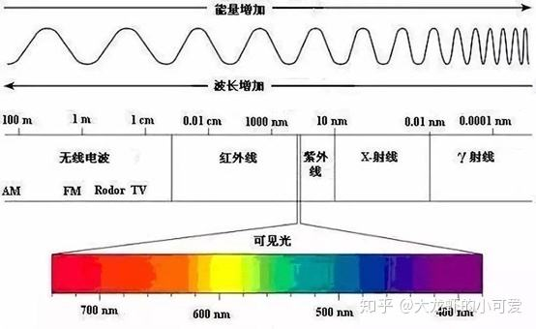
电磁波是个大家族
太阳辐射给地球带来了哪些影响呢？
（三）太阳辐射对人类的影响
通过生活中的实例让学生们具体了解太阳辐射到底产生了怎样的影响。
1.太阳辐射为地球提供光和热;
维持着地表温度，是地球上水、大气运动和生命活动的主要动力。
通过生活中太阳能的使用和石油的开采，了解太阳辐射提供能源。
2.太阳辐射可以直接被吸收、转化成热能为我们生活、生产提供能量。
太阳辐射还可以被捕获并存储，转换成热能、电能等。
（人们大量使用的煤、石油等矿物燃料是地质历史时期生物固定并积累的太阳能。）
【思考】生物量与大气上界太阳辐射的分布有什么样的关系？
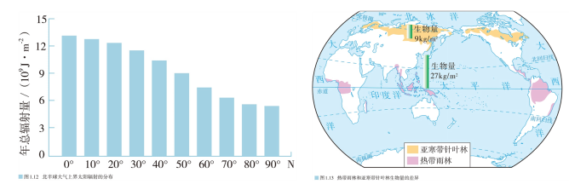
（提示：由图可以看出到达大气上界的太阳辐射量由高纬度向低纬度递减；热带地区生物量明显高于亚寒带地区。生物量与大气上界太阳辐射量呈正相关关系。）
二、太阳活动对地球的影响
（一）太阳大气层
通过展示图片介绍太阳大气层的结构及其特点。
1. 日冕是太阳大气的最外层，可以延仲到几个太阳半径，甚至更远。亮度仅为光球的百万分之一，只有在日全食时或用特制的日冕仪才能用肉眼看见。
2. 光球是太阳大气的最底层。它发出的可见光最强，是用肉眼可以观测到的太阳表面。
3. 色球位于光球之外。由于色球发出的可见光总量不及光球的千分之一，因此人们平常看不到它，只有在日全食时或者用特殊的望远镜才能看到。
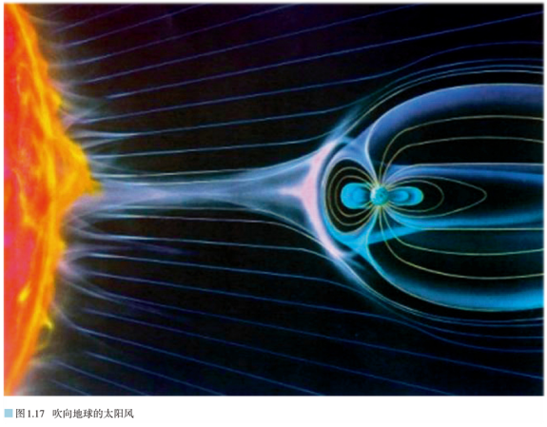
展示图片，让学生判断这是太阳大气层哪一层的现象？从而引出太阳风。
（二）太阳风
太阳风：太阳大气不断释放高速带电粒子流，这种带电粒子流被称为太阳风
极光：当带电粒子与大气层碰撞就会形成极光。
地球的磁场能够阻挡太阳风，使地球免受太阳风的危害。
（三）太阳活动
通过设问引出太阳活动“什么是太阳活动？它有哪些形式？”
1.概念：太阳大气的变化称为太阳活动。
2.类型：太阳活动现象较多，主要有太阳黑子、太阳耀斑、日珥、日冕物质抛射等；
它们之间常有密切的联系。太阳黑子的多少和大小，可以作为太阳活动强弱的标志。
结合图片让学生直观地了解每一种太阳活动类型及其发生的位置。
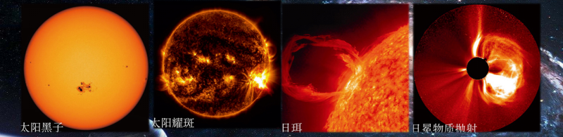
（1）太阳黑子是出现在光球层上的黑斑点。太阳黑子区域温度比周围低，因此颜色看上去深一些。
人们发现太阳黑子数量具有周期性变化，有的年份多，有的年份少。
学生表述太阳耀斑的特征
（2）太阳耀斑是色球表面忽然出现的大而亮的斑块。一个大的太阳耀斑在短期可以发出相当于10亿颗氢弹爆炸所产生的能量。长期的观测发现，大多数太阳耀斑和太阳黑子活动相关
（3）日珥是在色球层上发生的一种剧烈太阳活动现象，喷射的气体呈孤状，像太阳的耳朵一样，由此得名。
日全食时，可用肉眼观测火红的日珥。
日珥爆发时会喷射大量带电粒子。
日冕物质抛射表现为日冕结构在几分钟至几小时内发生明显变化，向外抛射大量带电粒子。
它使大范围日冕受到扰动，破坏了太阳风的流动，是规模最大、程度最剧烈的太阳活动现象。
这些太阳活动会对人类产生哪些影响呢？展示图片让学生描述。
3.太阳活动对人类的影响
（1）当太阳活动增强时，太阳风变得强劲，会扰动地球的磁场和大气层，产生磁暴、极光等现象。
（2）当这种扰动足够强烈时，还会对卫星导航空间通信、电网、航空航天等人类活动产生灾害性的影响。
【活动】分析太阳黑子的变化周期
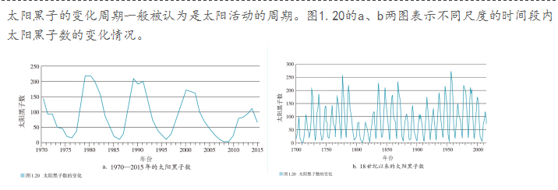
1.在a图中找出相邻的两个波谷的时间间隔。
2.在b图中找出最左侧和最右侧波谷的年份，数出这两个年份间波峰的个数，计算相邻两个波谷间的平均时间间隔。
3.对比1、2两题的计算结果，总结太阳黑子数的变化规律。

六、实验课评议活动记录表（一）
时间 |  | 2022年9月8日 |  | 地点 | 致远楼一楼东小教室 | 参加对象  及应到人数 | 4 | 实到人数 | 4
主持人 |  | 时常武 |  | 活动  形式 | 研讨和评课活动
活动目的  （范围、方法） |  |  | 交流评价总结上课经验  探讨如何引导学生对各类地理图像信息进行解读和分析
活动主要内容 | 在课堂教学过程中，对地理图像信息能力的培养要深入了解学生学情。首先，教师要善于“听其言”。例如，当大多数学生反映审题不清时，教师要放慢速度，先帮助学生理清题意，当大多数学生反映“看不懂图”的时候，教师有必要介绍一下该类地理图像的特点和解读技巧。  《太阳对地球的影响》这一节主要考查学生对太阳活动的认识，包括太阳外部圈层及太阳活动的影响，难度较小，有超过90%的学生能通过观察得知图片展示的是太阳黑子，这显示出他们对于此图像的熟悉程度较高。但是在写题过程中有近三分之一的学生还是会选择错误，究其原因，主要是不少同学对于这一知识点的重视程度不够，加之记忆混乱，如常常把太阳活动影响无线电短波通信记成无线电长波通信，把极光出现的位置记错，甚至不清楚太阳活动会影响导航。  其次， 教师要善于“观其行”，在开展运用地理图像信息能力解决问题的地理学科活动中，观察学生表现，发现学生遇到挫折阻碍，教师可以及时提供相应的指导和点拨。学生对地理图像知识的来源单一，多依赖教科书中现有的图像，补充地理图像及相关知识对于学生地理图像信息能力培养有重要意义。其次，高一学生地理图像信息能力较为薄弱。地理图像知识、地理读图方法和地理思维习惯都较为欠缺。  对各类地理图像本身及蕴含的地理语言要有足够的认识，这是培养地理图像信 息能力的基础。在讲课的时候让学生认识到不同类型的地理图像蕴含不同的地理图像语言，在获取图像信息过程中有其独特的方法。  例如在判读年太阳辐射总量分布图前，要先认识到这是一张分层设色图，辨析图例，明确不同图例代表的不同含义或地理要素为首要任务。接下来再进一步结合图例，整体把握，描述年太阳辐射分布特点，归纳其变化规律。最后从细处入手，对特殊地区的影响因素进行分析以及根据区域状况，选择典型区域进行年太阳辐射差异的比较。
评  价 | 在新课标背景下重视重新建构教学关系，即基于学生学习的教学。学生在教学活动中占据主体地位，应成为教师在课堂教学中关注的中心。从而使学生能解读地理图像语言，储备丰富的地理图像知识。
课题实验课记录表（二）
教者 | 张明月 |  | 学校 | 礼嘉中学 | 时间 | 2022年10月25日
课题 | 《热力环流》 |  |  |  | 课时 | 1课时
研究  重点 | 构建地理知识链条，研究建构主义对地理读图能力的培养作用
实验课范围 |  | 必修第一册 |  |  | 班级 | 高一4班
主 要 教 学 过 程（或教案）
热力环流
【课标要求】 运用示意图等，说明热力环流原理，并解释相关现象。
【课标分析】 示意图的运用能够帮助学生逐步建立起完整的热力环流概念，包括根本原因、形成过程、高低压与等压面变化，并能够迁移分析不同类型风的形成过程，在教师设置的教学活动下探究对热力环流的地理意义。
【学习目标】 1.综合思维：综合理解热力环流的原理和过程，会用热力环流的原理来解释生活现象；
2.地理实践力：培养野外调查和室内实验地理实践能力；
3.区域认知：认知地理现象在不同时空尺度上的表现；
4.人地协调观：增强环保意识，树立可持续发展观念。
【教学重点】 热力环流的形成原理
【教学难点】 热力环流的应用实例
【教学方法】 讲授法、多媒体教学法、图式教学法、小组讨论法
【教学过程】
一、新课导入
请同学们回忆一下自己或家里人切洋葱时的场景。有什么方法可以缓解洋葱对眼睛的刺激呢？（展示图片：切洋葱的时候在旁边点一根蜡烛。）其实其中的原理就是我们今天要学习的内容——大气热力环流。
二、新课讲授
1、常用概念（气压、等压线、等压面）
（1）气压：作用在单位面积上的大气压力。单位：百帕（hPa）
空气密度越大，气压值越大，称为高压；空气密度越小，气压值越小，称为低压。
垂直方向：同一地点的不同高度气压随高度升高而减小。
水平方向：同一高度上空气由高压向低压运动。
（2）等压线：把气压相等的地点在平面图上连接起来所成的封闭线。
（3）等压面：把大气中空间气压值相等的各点组合而成的面。
2、大气运动
（1）大气运动包括垂直运动和水平运动两种形式
（2）大气运动的原因：
冷热不均引起垂直运动
气压差异引起水平运动
思考：气温、气压和气流三者之间的关系？
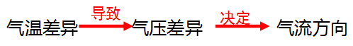

3、大气热力环流
（1）概念：由于地面冷热不均而形成的空气环流，称为大气热力环流，它是大气运动的一种最简单的形式。
（2）形成过程：
地面受热不均匀的情况下，当A地受热多，B、C两地受热少，那么A地受热，近地面空气就会膨胀上升，到上空的空气密度增大，形成高气压； B、C两地的空气冷却收缩下沉，上空的空气密度减小，形成低气压。
（注意：高压与低压是相对同一高度的周围地区气压言的。）
在近地面，A地空气上升后向外流出，使A地近地面的空气密度减小，形成低气压；B、C两地因有下沉气流，近地面的空气密度增大，形成高气压。
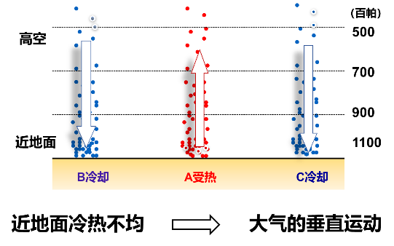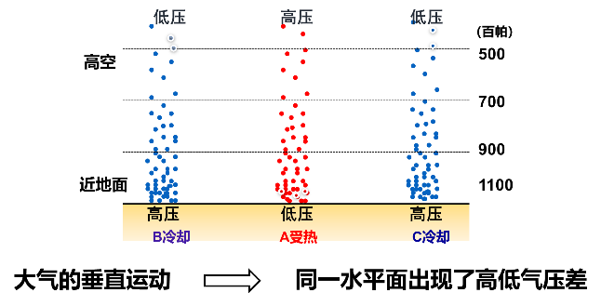
由于气体的垂直运动，导致在同一水平面上出现气压差异，进而发生水平运动。气体由高压流向低压，所以，高空空气就从气压高的A地向气压低的B、C两地扩散，近地面的空气又从B、C两地流回A地。从而形成了热力环流。
AB两地冷热状况发生变化后，大气的流动变化（垂直）进而产生气压差，产生力使大气发生水平运动，从而形成闭合的环流。
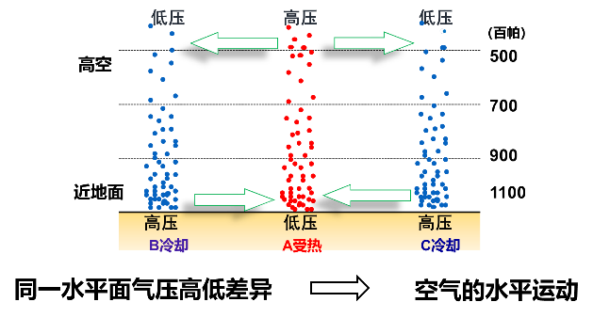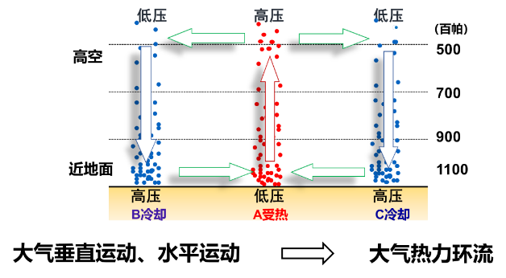
播放《热力环流模拟实验》视频，让学生更好地理解以上大气环流形成过程。
回归导入问题：为什么切洋葱时在旁边点蜡烛可以缓解流眼泪？（运用大气热力环流原理解释，加深学生的理解）
难点突破：空气总是由高压流向低压吗？
高压的数值一定高于低压的数值吗？
思考：通过老师的讲解，结合热力环流图，等压面是如何变化？
同一水平面上，高压向上凸，低压向下凹。
【过渡】 热力环流是大气运动中最简单的形式，也是一种常见的自然现象，在我们身边热力环流的实际例子有很多，最常见的有海陆风、山谷风和城市风等。现在请同学们看书本三十八页，阅读下面的活动，完成活动中的任务。同学们阅读后可以分组讨论，待会请同学来回答。
1、海陆风
【学生活动】独立完成书P38页，时间1分钟。请同学们上台绘画并分享思路。
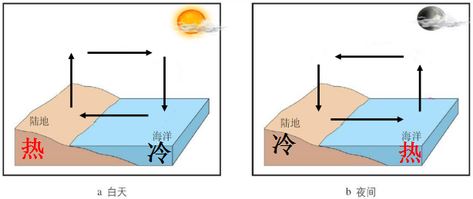
2、山谷风
【学生活动】同桌讨论，绘制山谷白天和夜间示意图分析。请同学们上台绘画并分享思路。
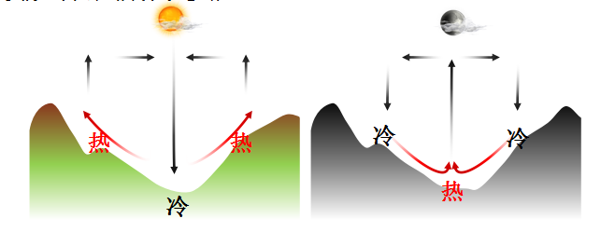
思考：巴山为何多夜雨？
夜晚，山谷气温高于山坡，盛行上升气流，降水概率大。
知识拓展：气流垂直运动与天气状况——上升气流容易形成降水；
下沉气流往往天气晴朗。
3、城市风
城市人口比较稠密，人类的生活、生产产生了大量人为热，大量的交通工具也产生了大量的热量。其次，城市高楼较多，空气比较不对流，城市积累的热量难于散发出去。于是城市的气温就比郊区要高了。城市的气温相对于郊区来说要高，那我们运用热力环流的原理来看一下，城市的气温相对较高，空气将膨胀上升，在高空形成高气压。郊区的气温相对较低，空气将冷却下沉，在高空形成低气压。于是水平方向上，空气从高气压流向低气压。
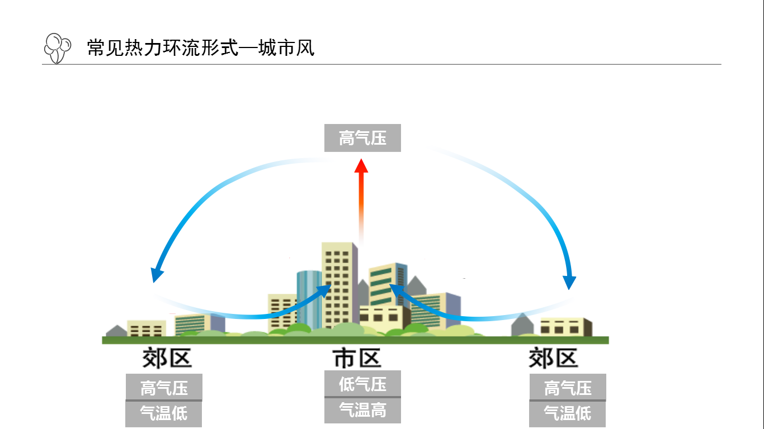
应用：绿化带应该布局在气流下沉处或下沉距离以内；
卫星城或污染重的工业应该布局在气流下沉距离以外。
三、巩固小结
同学们，我们来总结一下今天所学的内容。今天我们学习了热力环流的概念、形成过程，还有海陆风、山谷风和城市风现象。这节课的重点是热力环流的形成过程。
四、布置作业
请同学们结合热力环流形成的原理，完成配套练习。

实验课评议活动记录（二）
时间 |  | 2022年10月25日 |  | 地点 | 致远楼东小教室 | 参加对象  及应到人数 | 4 | 实到人数 | 4
主持人 |  | 时常武 |  | 活动  形式 | 研讨和评课活动
活动目的  （范围、方法） |  |  | 交流评价总结上课经验  探讨建构主义理论在教学中的应用
活动主要内容 | 在地理教学中，教师应该充分给予学生自己主动学习的机会，让学生自己去发现知识、建构知识，教师主要对学生进行引导、组织，对学生的疑难问题进行引导辅助。  在实际的教学中，教师可以通过各种情境的创设，充分让学生自己从各种情境探索中发现知识、构建知识，有利于学生在运用地理图像信息能力解决问题过程中调用相应的背景知识，准确分析地理图像中的有效信息和干扰信息，促进问题的解决。在此可利用思维导图进行呈现，形成知识链或知识网。  例如在学习完“冷热不均引起大气运动”这部分内容后，可要求学生依据热力环流示意图，用语言描述热力环流的形成过程，大多数学生在描述热力环流形成时不能准确把握前因后果、环环相扣，在这个过程中暴露出学生对于该部分知识的薄弱之处，教师就要对这薄弱知识再次强调。  将热力环流的相关知识归纳为一条知识链，使学生在运用地理图像信息能力解决与热力环流相关地理图像问题时有据可依、有理可循，在判断图中某处区域热力环流状况时考虑找“冷源”与“热源”。系统的知识结构为各类地理图像信息进行获取、分析、加工与应用奠定了基础，指明了方向。  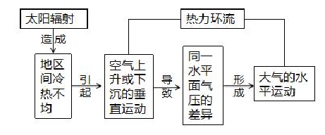
评  价 | 正确的读图步骤有利于学生快速从图像中提取有效信息，掌握基本的读图步骤，循序渐进的去认识、分析地理图像，有助于学生提升思考、归纳、总结的能力，得到正确的地理结论。
课题实验课记录表（三）
教者 | 黄宇倩 |  | 学校 | 礼嘉中学 | 时间 | 2022年11月25日
课题 | 常见天气系统 |  |  |  | 课时 | 1课时
研究  重点 | 情景化教学在地理读图能力提升中的实践
实验课范围 |  | 选择性必修第一册 |  |  | 班级 | 高二4班
主 要 教 学 过 程（或教案）
一、教材分析
本节内容主要学习三大知识点。一、锋与天气：本部分从锋的概念入手，阐述锋的类型及过境前后的天气；二、低气压（气旋）和高气压（反气旋）：这部分先从气压场的相关概念开始，然后是气旋、反气旋的原理。
二、教学目标与核心素养
1.综合思维：运用天气系统相关知识，结合具体图文材料，判断影响某地天气的天气系统；分析天气变化趋势。
2.地理实践力：绘制锋面(冷暖锋)、气旋、反气旋示意图。观察学校某时段天气变化并运用天气系统知识加以解释。
3.人地协调观：通过学习能够科学的认识地球。
三、教学重难点
1.锋面概念及分类。（重点）
2.基本气压场的相关概念。（重点）
3.锋面过境前后的天气变化。（难点）
4.气旋和反气旋的形成过程分析。（难点）
四、教学过程
（一）导入新课
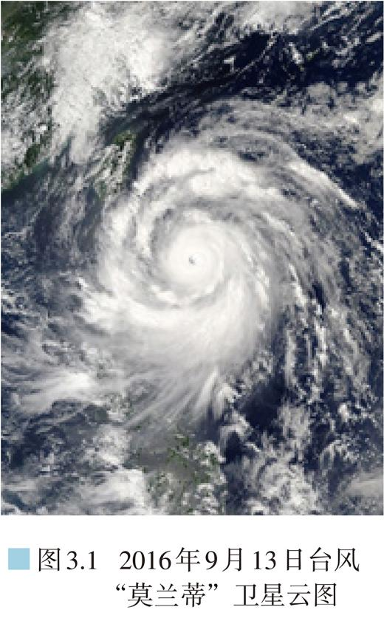
2016年9月10日14时，西北太平洋洋面上一个热带低压加强为热带风暴，命名为“莫兰蒂”。“莫兰蒂”于9月12日02时加强为台风，11时加强为强台风。9月15日03时超强台风“莫兰蒂”在厦门登录，之后逐渐减弱，于9月16日凌晨在中国黄海海域消散。
“莫兰蒂”生成的地点为何会是西北太平洋洋面？
“莫兰蒂”为什么登录后逐渐减弱？
（二）新课讲授
1.气团与锋
预习教材内容，结合幻灯片：
【问题】
- 什么是气团？
- 气团有哪些类型？
- 什么是锋面、锋线、锋？
（请同学预习教材后回答）
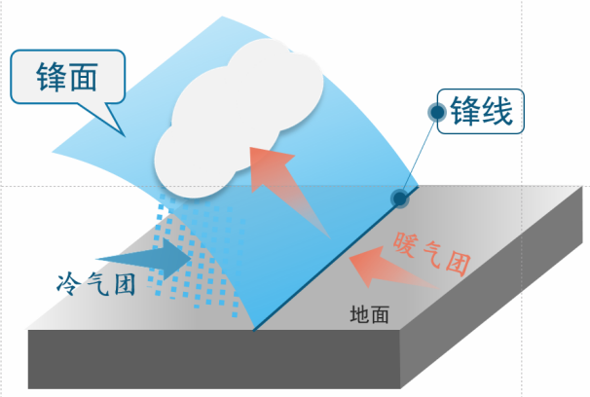
教师展示幻灯片，结合幻灯片讲解知识。
【教师讲解】
水平方向上温度、湿度等物理性质比较均匀，垂直方向上物理性质也很相似的大范围空气，叫作气团。
当冷、暖两种性质不同的气团接触时，它们之间就会出现一个交界面，叫作锋面。
锋面与地面相交而成的线，叫作锋线。一般把锋面和锋线统称为锋。
锋面一般为一个狭窄而倾斜的过渡地带。锋面两侧的温度、湿度、气压差别很大。
2.冷锋
【问题】
- 锋有哪些类型？
- 冷锋过境前、过境时、过境后分别会有怎样的天气变化？
（请同学预习教材后回答）
教师展示幻灯片，结合幻灯片讲解知识。
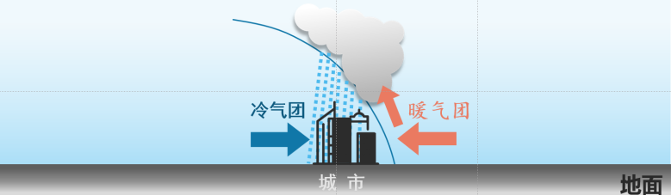
【教师讲解】
冷锋是冷气团主动向暖气团移动的锋。
当冷锋过境时，常出现较大的风，云层增厚，并出现雨、雪天气。冷锋过境后，冷气团占据原来暖气团的位置，气温下降，气压上升，天气转晴。
冷锋在我国年四季都有，尤其在冬半年更常见。
【小结】冷锋
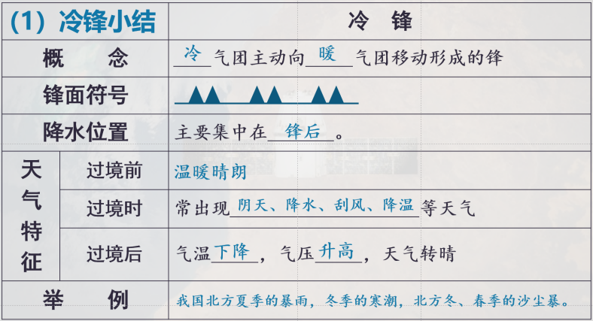
3.暖锋
【问题】
- 什么是暖锋？
- 暖锋过境前、过境时、过境后分别会有怎样的天气变化？
（请同学预习教材后回答）
教师展示幻灯片，结合幻灯片讲解知识。

【教师讲解】
暖锋是暖气团主动向冷气团移动的锋。
当暖锋过境时，云层加厚，多形成连续性降水。
暖锋过境后，暖气团占据原来冷气团的位置，气温升高，气压降低，天气转晴。
暖锋在我国东北地区和长江中下游地区活动较为频繁。
【小结】暖锋
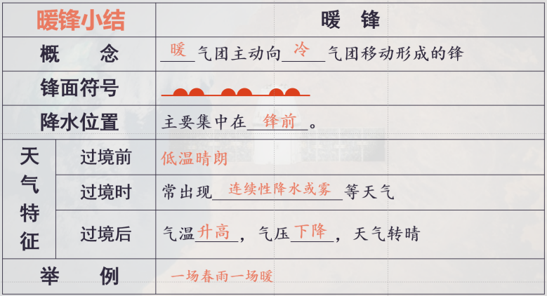
3.准静止锋
【问题】
- 什么是准静止锋？
- 准静止锋过境前、过境时、过境后分别会有怎样的天气变化？
- 我国有哪些常见准静止锋现象？
（请同学预习教材后回答）
教师展示幻灯片，结合幻灯片讲解知识。
【教师讲解】
准静止锋是冷、暖气团势均力敌，或遇地形阻挡，移动缓慢或很少移动的锋。
准静止锋会带来阴雨连绵的天气。
夏初，江淮准静止锋造成该地区长达一个多月的梅雨天气。
冬半年，昆明准静止锋给贵阳等地带来持续的阴雨天气。
【小结】准静止锋
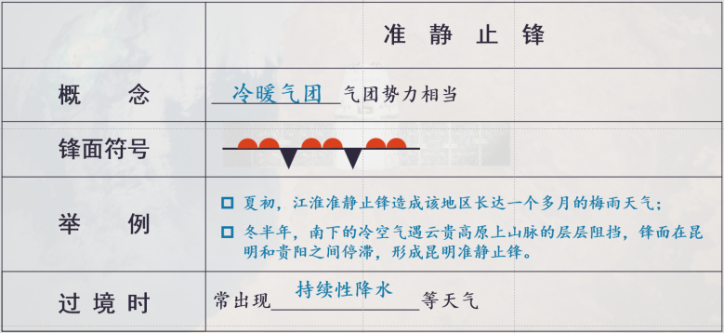
【活动探究】识别常见天气系统并推测天气
阅读P47图文材料，回答以下问题？
1.指出图示气旋东、西部水平气流运动方向。
2.根据气压分布状况，比较乌兰巴托和北京风力的强弱
3.判断甲、乙锋的类型并说明判断理由。
4.描述P地在乙锋过境前后的天气变化。
（三）巩固小结
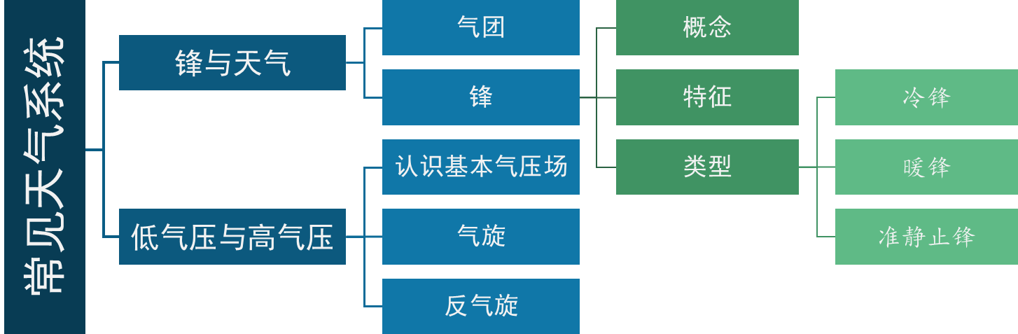
（四）布置作业
实验课评议活动记录表（三）
时间 |  | 2022年11月25日 |  | 地点 | 致远楼一楼西小教室 | 参加对象  及应到人数 | 4 | 实到人数 | 4
主持人 |  | 时常武 |  | 活动  形式 | 研讨和评课活动
活动目的  （范围、方法） |  |  | 交流评价总结上课经验  探讨如何在教学情景化中提升学生地理读图能力
活动主要内容 | （一）重视教师对学生的引导  在地理图像信息能力培养过程中，要重视教师对学生的引导。首先，教师要明白“授之以鱼不如授之以渔”，教会学生读图、析图和用图解决相关地理图像问题等方法。其次，教师要认识到在课堂上的“自主学习”不等于“自由学习”，教师在学生地理图像信息能力培养的过程中不能放任学生，把地理图像交给学生，毫无指导要学生没有目的地进行观察。要在给予足够空间的基础上，加以适当的读图指导，走下讲台，走入学生讨论中，及时发现问题，加以纠正。  在“常见天气系统”冷锋的自主学习中，教师要学生观察冷锋示意图，要在学生观察前，告知学生应该观察哪些要点：哪一侧是冷气团，哪一侧是暖气团？锋面倾斜向哪一侧？降水在冷暖气团哪一侧？降水在锋前还是锋后等等。同时，课后及时收集学生作业情况，发现问题及时纠偏。  （二）设计恰当情境，联系实际问题  学生地理图像知识来源单一且地理图像信息能力较为薄弱。因此，在地理教学中应创设情境，从而提升学生地理读图能力。  锋面结构这一知识点由于原理较为抽象，学生难以理解，又由于课堂时间的限制，因此教师可以选择通过播放相关的实验视频，创设实验情境，让学生直观认识密度不同的“冷暖气团”相遇的现象，直观感受锋面示意图中表示的“冷气团在上，暖气团在下”、“锋面向冷气团一侧倾斜”。通过这一教学情境的创设让学生依据实验过程主动思考，积极总结锋面的成因与特点，突破教学难点，为后续运用简易天气图解释常见天气现象的成因、预测锋面过境不同时段天气状况等真实情境问题的解决奠定基础。
评  价 | 情境化策略，指教师为了更好地实现教学目标，根据教学的实际需要，引入或创造一个适合教学内容、具有一定情感色彩、以形象为主体的生动具体场景，在体验过程中帮助学生快速了解和掌握教材内容的教学策略。  地理试题中的情境类型较为丰富，主要分为生活情境、生产情境、学术情境、实验情境。
七、课题其他研究活动情况记录（一）
时间 |  | 2022年10-11月 |  | 地点 | 高一各班级 | 参加对象  及应到人数 | 4 | 实到人数 | 4
主持人 |  | 时常武 |  | 活动  形式 | 读图能力测试、问卷调查、访谈
活动目的  （范围、方法） |  |  | 实地调研，了解高一学生实际地理读图能力及存在问题
活动主要内容 | 为了了解新课标背景下礼嘉中学高一学生实际地理读图能力及存在问题，课题组成员对礼嘉中学高一学生进行了实地调查。调查分为三部分内容，包括读图能力测试、问卷调查以及访谈。  一、读图能力测试  读图能力测试是最直观得能量化学生现阶段地理读图水平的方式。课题组成员利用期中考试的契机，分析礼嘉中学高一年级学生地理读图能力现状。具体操作如下：每位教师随机选取一个任教班级，分析期中考试学生相关题目的答题情况，定量和定性结合评价学生地理读图能力。  二、问卷调查  问卷调查目的是了解学生地理图像的学习情况、出现的问题及对教师教学方式的评价。通过调查当前学生在地理图像学习过程中的基本状况，分析其中存在的问题和产生的原因，为新课标背景下地理图像信息能力的培养策略研究提供参考依据。具体操作如下：课题组成员先搜集相关文献资料，结合专家经验，形成地理读图能力调查问卷；选用分发纸质问卷的形式，要求学生地理课时当堂完成，有老师的监督，保证问卷完成质量；进行问卷的整理与分析，形成调查报告。  三、访谈  为了进一步了解学生在地理读图中遇到的问题，抽取个别学生进行访谈。具体操作如下：课题组成员共同商讨，列出访谈提纲；每班随机抽取一人进行访谈，从地图认知能力、地图理解能力和地图应用能力三方面与学生进行沟通，以期全方面细化了解学生现状及问题；做好访谈内容的整理与分析。
感  悟 | 读图能力的培养要因人而异、因材施教。不同的学生认知水平、认知能力有区别，这就要求教师在教学中要先了解学生的已有能力，根据学生的个体差异，探讨适应学生差异的灵活多样的教学方式。因此，实地调查非常有必要，在调查的基础上，将理论与实践结合起来，才会更有针对性。
八、第一学期课题研究工作情况汇总
一．文献研究目录
序号 | 题 目 |  |  |  |  |  | 作 者
1 | 高一学生地理读图能力的提升研究——以宝鸡市渭滨中学为例 |  |  |  |  |  | 张倩
2 | 高中地理图像教学策略研究 |  |  |  |  |  | 姜婷
3 | 高中生地理读图能力现状调查研究——以张掖市Ｓ中学为例 |  |  |  |  |  | 周丹
4 | 高中生地图能力的评价和培养研究 |  |  |  |  |  | 王涵
5 | 新课标背景下高中生地理图像信息能力培养  研究 |  |  |  |  |  | 林慧灼
6 | 以培养综合思维为导向的高中地理图像教学  策略研究 |  |  |  |  |  | 周纤
二．课题研究活动情况
序号 | 活动时间 | 活动形式或主要内容 |  |  |  |  | 效 果
1 | 2022年9月5日 | 理论学习 |  |  |  |  | 好
2 | 2022年10月18日 | 理论学习 |  |  |  |  | 好
3 | 2022年11月16日 | 理论学习 |  |  |  |  | 好
4 | 2022年10-11月 | 读图能力测试、问卷调查、访谈 |  |  |  |  | 好
5
6
7
8
三．开设实验（或研究）课情况
序号 | 时间 | 课 题 |  | 班级 |  | 效 果
1 | 2022年9月8日 | 《太阳对地球的影响》 |  | 高一6班 |  | 好
2 | 2022年10月25日 | 《热力环流》 |  | 高一4班 |  | 好
3 | 2022年11月25日 | 《常见天气系统》 |  | 高二4班 |  | 好
4
5
6
7
8
四．课题研究成果（教师竞赛、论文发表或获奖）
序号 | 题 目 |  | 时 间 |  | 发表或获奖
1
2
3
4
5
五．课题研究成果（学生竞赛、作品发表或获奖）
序号 | 题 目 |  | 时 间 |  | 发表或获奖
1
2
3
4
5

九、第一学期课题研究总结
从“双基”到“三维目标”再到“学科核心素养”，体现了从学科本位到以人为本的转变。在这个过程中，地理学科对于地理图像信息能力的要求始终贯穿。在新课标背景下，将地理核心素养与地图教学相结合，探讨地理图像信息能力培养与新课标背景下地理核心素养落实达成相辅相成之关系尤为重要。
我组申报的《高一学生地理读图能力的提升研究》已进行了一学期的研究。在学校的大力支持下，我们课题组成员团结协作、努力探索、认真实践，在课题研究的理论和实践方面取得了良好的成绩。现将研究情况小结如下：
一、加强理论学习，提高教师科研素质
1.加强相关理论的学习
理论学习是提高教师自我研究能力的一个途径，也为课题的研究打下了理论基础。一学期以来，课题组成员认真学习了《地理课程标准》中与课题相关的部分，并通过知网梳理学习了有关地理读图能力的文献，形成重视理论学习的氛围，紧密结合研究课探讨理论与实践的得失，促进理论的内化和吸收，并从理论出发，积极在实践中运用验证。
2.搜集典型的教学课例
开展课例研究、课题组研讨活动，形成经验总结。在专家指点的帮助下，提炼出合理提升高一学生地理读图能力的主要经验，并积极在实践中运用验证和改进优化。
二、切实研究，提高实效
1.保质保量的上好研究课
研究课是课题研究进行的主阵地。在充分学习理论的基础上，经过集体备课、深入课堂开展课堂教学研讨活动，进一步探讨地理读图能力提升策略。活动中要求个人钻研与集思广益相结合，经常性地互相听课，记录教学课堂中学生的一些精彩生成，共同探究应对生成的策略。每次研讨课的活动组织规范化，程序为上课、上课教师自我反思、评课、评课教师自我修改，同组成员点评。专题式的课堂教学研究，真正体现以课促研，以研促教。
2.进行过程管理
做好课题研究资料的收集与整理工作，特别是把本课题研究的一些经历、经验及时整理。在课题研究过程中，全组教师均参与其中，深入研究，不断探索并十分注重过程管理和材料积累，努力使课题研究达到科学化、规范化、过程化。每位教师都要根据课题制定个人科研工作计划，在教学实践中按计划执行。将教研活动与课题研究紧密结合，及时反思、认真记录课题研究中的相关体会，注重总结与提炼。
三、以研促教，促进课堂教学改革
1.对地图的教学方式多样化
教师能够利用多媒体技术选择或制作精美的地图，精选出合适的地图，在教学过程中加以引导，培养学生良好的读图习惯。同时，教师掌握了一些图片处理技术，能够运用PS、CAD、CDR等软件对图片进行处理，通过信息技术和地图教学的有效整合，精化地图内容，突出重要的地理信息，也能够利用Arcgis、Google Earth、ENVI等地图软件进行教学，还能够利用剪映、Camtasia等软件将地图编辑成视频，提高地图教学的有效性。
2.地图教学情境化
教师能够创设用图的情景，引导学生用图。在课堂上能够通过提问、小组探究等多种形式引导学生利用地图册，养成随时查阅地图的习惯。同时，在条件允许的情况下能够开展野外考查，培养学生在实际生活中用图的能力。
3.板图能力进一步提高
教师拥有良好的“板图”技能可以让教学达到事半功倍的效果。通过一学期的研究与学习，教师能够在教学过程中采用边画边讲的方式进行课堂教学，从而调动学生的视觉和听觉，引导学生集中注意力、跟着教师的思路走，同时增强学生对地理知识的理解和记忆。
课题研究是一个助力器，推动我们不断向更好的方向发展。我们只有不断改善教学方法，在探讨和探索中不断完善教学，才能使得学生的地理读图能力得到稳步提高，也才会教学相长，让师生一起越来越好。

第二学期课题研究计划
课题研究活动情况记录（理论学习四）
时间 |  |  |  | 地点 |  | 参加对象  及应到人数 |  | 实到人数
主持人 |  |  |  | 活动  形式
活动目的
（范围、方法）
活动主要内容（不够填写另附纸）
感
悟

课题研究活动情况记录（理论学习五）
时间 |  |  |  | 地点 |  | 参加对象  及应到人数 |  | 实到人数
主持人 |  |  |  | 活动  形式
活动目的
（范围、方法）
活动主要内容（不够填写另附纸）
感
悟
课题研究活动情况记录（理论学习六）
时间 |  |  |  | 地点 |  | 参加对象  及应到人数 |  | 实到人数
主持人 |  |  |  | 活动  形式
活动目的
（范围、方法）
活动主要内容（不够填写另附纸）
感
悟
课题实验课记录表（四）
教者 |  |  | 学校 |  | 时间
课题 |  |  |  |  | 课时
研究
重点
实验课范围 |  |  |  |  | 班级
主 要 教 学 过 程（或教案）
实验课评议活动记录表（四）
时间 |  |  |  | 地点 |  | 参加对象  及应到人数 |  | 实到人数
主持人 |  |  |  | 活动  形式
活动目的
（范围、方法）
活动主要内容
评

价
课题实验课记录表（五）
教者 |  |  | 学校 |  | 时间
课题 |  |  |  |  | 课时
研究
重点
实验课范围 |  |  |  |  | 班级
主 要 教 学 过 程（或教案）
实验课评议活动记录表（五）
时间 |  |  |  | 地点 |  | 参加对象  及应到人数 |  | 实到人数
主持人 |  |  |  | 活动  形式
活动目的
（范围、方法）
活动主要内容
评

价
课题实验课记录表（六）
教者 |  |  | 学校 |  | 时间
课题 |  |  |  |  | 课时
研究
重点
实验课范围
主 要 教 学 过 程（或教案）

实验课评议活动记录（六）
时间 |  |  |  | 地点 |  | 参加对象  及应到人数 |  | 实到人数
主持人 |  |  |  | 活动  形式
活动目的
（范围、方法）
活动主要内容
评

价
课题其他研究活动情况记录（二）
时间 |  |  |  | 地点 |  | 参加对象  及应到人数 |  | 实到人数
主持人 |  |  |  | 活动  形式
活动目的
（范围、方法）
活动主要内容
感
悟
第二学期课题研究工作情况汇总
一．文献研究目录
序号 | 题 目 |  |  |  |  | 作 者
1
2
二．课题研究活动情况
序号 | 活动时间 | 活动形式或主要内容 |  |  |  | 效 果
1
2
3
4
三．开设实验（或研究）课情况
序号 | 时间 | 课 题 | 班级 |  | 效 果
1
2
3
四．课题研究成果（教师竞赛、论文发表或获奖）
序号 | 题 目 |  |  | 时 间 |  |  | 发表或获奖
1
2
3
五．课题研究成果（学生竞赛、作品发表或获奖）
序号 | 题 目 |  |  | 时 间 |  |  | 发表或获奖
1
2
第二学期课题研究总结
课题结题鉴定
学  校  课  题  鉴  定  小  组  意  见 | 鉴定小组成员（签名）：  年 月 日
教  科  室  审  核  意  见 | 教科室盖章:  等 第  负责人（签字）：  年 月 日
学  校  教  科  研  领  导  小  组  审  核  意  见 | 学校盖章 :  负责人（签字）：  年 月 日

